**EJECUCIÓN DE UN PROYECTO EJEMPLO DE ANDROID**

1. **Instalación de Android Studio**

Arrancamos nuestra tarea de familiarizarnos con el IDE Android Studio instalándolo en nuestro ordenador a continuación de haberlo descargado de la página oficial. Una vez instalado lo ejecutamos y lo primero que nos muestra será la pantalla de bienvenida:

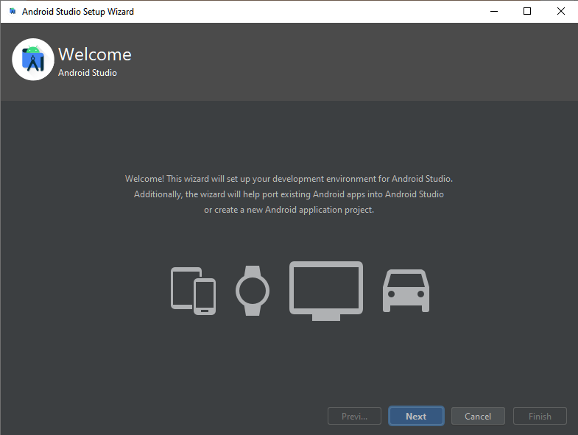

A continuación nos dará opciones de personalización del IDE por ser la primera vez que se ejecuta:

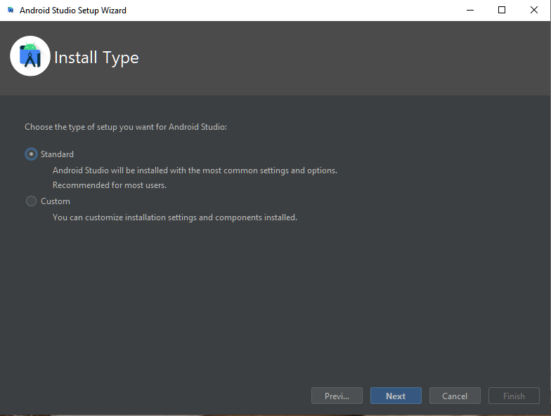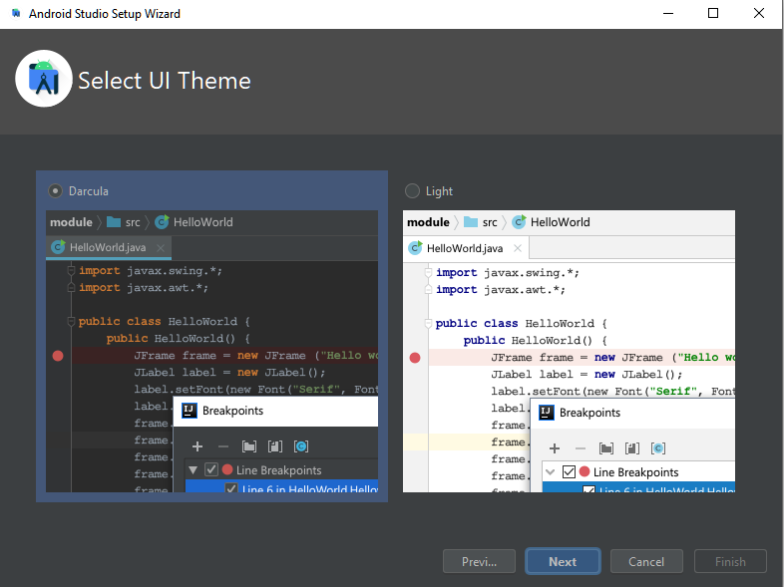

1. **Seleccionar una aplicación de ejemplo**

Una vez hemos terminado de configurarlo nos mostrará una pantalla donde podremos seleccionar varias opciones entre ellas “importar Android Code Sample”

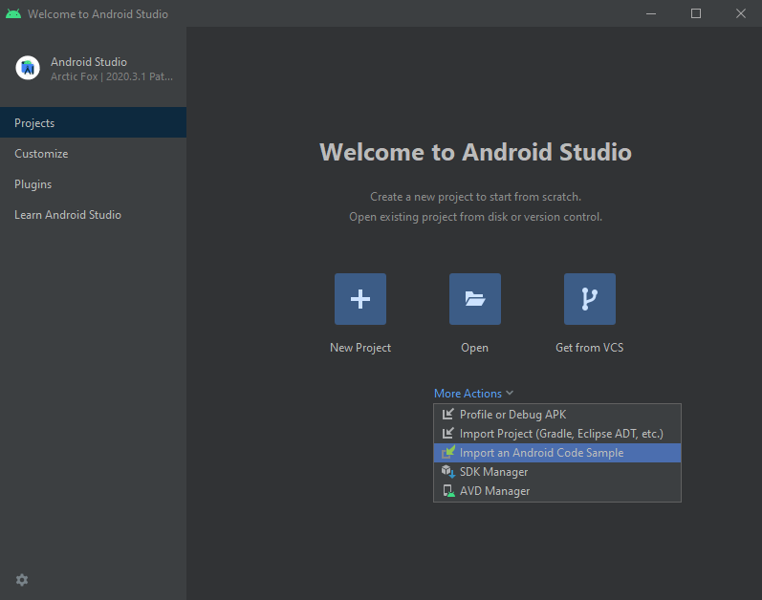

Buscamos entre los proyectos y seleccionamos “San Angeles” que mostrará escenas renderizadas en 3D, siendo una aplicación meramente visual

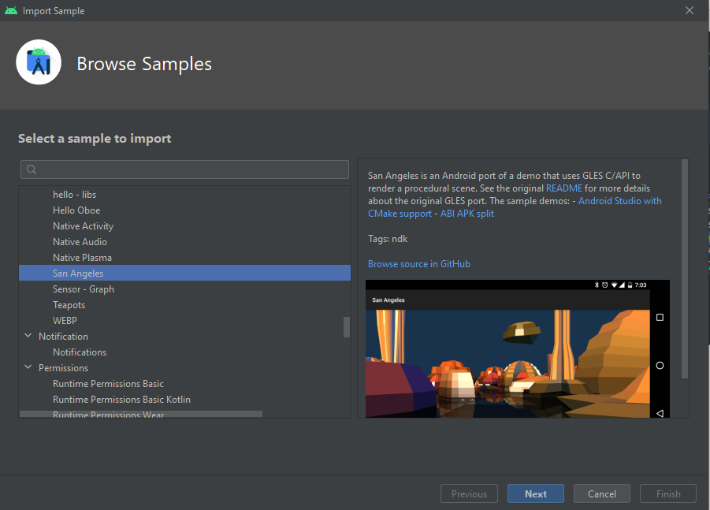

1. **Compilar la aplicación y configurar el emulador (avd) para poder ejecutarla**

Una vez seleccionada y abierta la aplicación clicamos en el avd manager (Android virtual device) y creo una nueva unidad virtual con el nombre y las características de mi móvil, esto me servirá más adelante para poder probar que las aplicaciones funcionan bien antes de transferirlas.

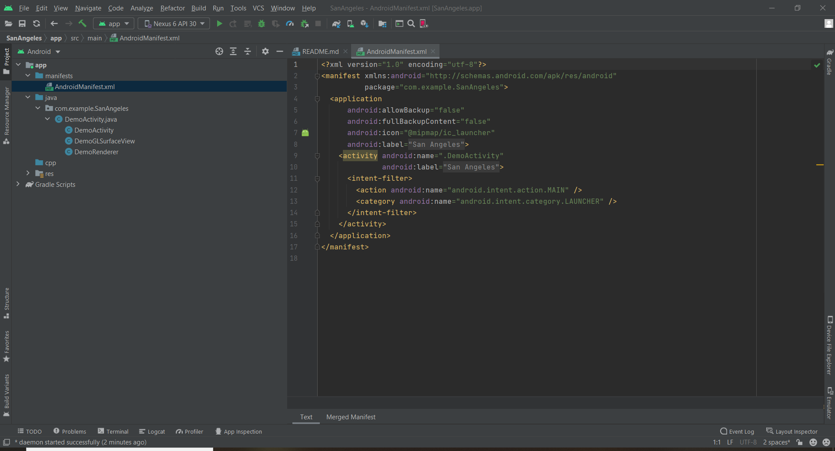

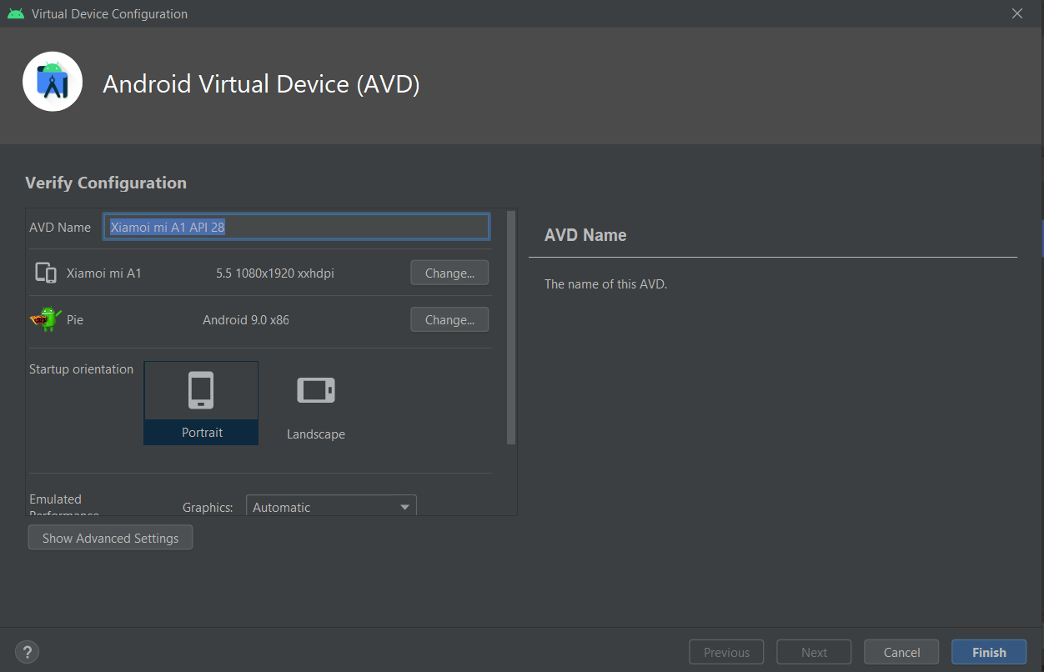

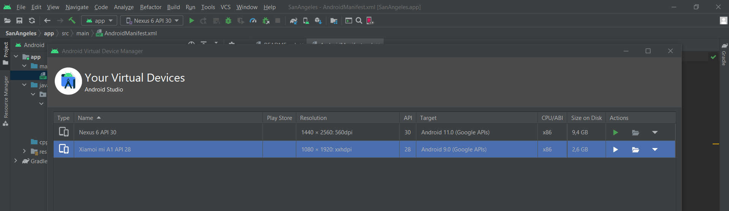

1. **Ejecutamos la aplicación para poder verla en el emulador**

Ejecutamos la aplicación y se nos abrirá el emulador en una nueva ventana donde podemos ver y probar las funcionalidades de la aplicación.

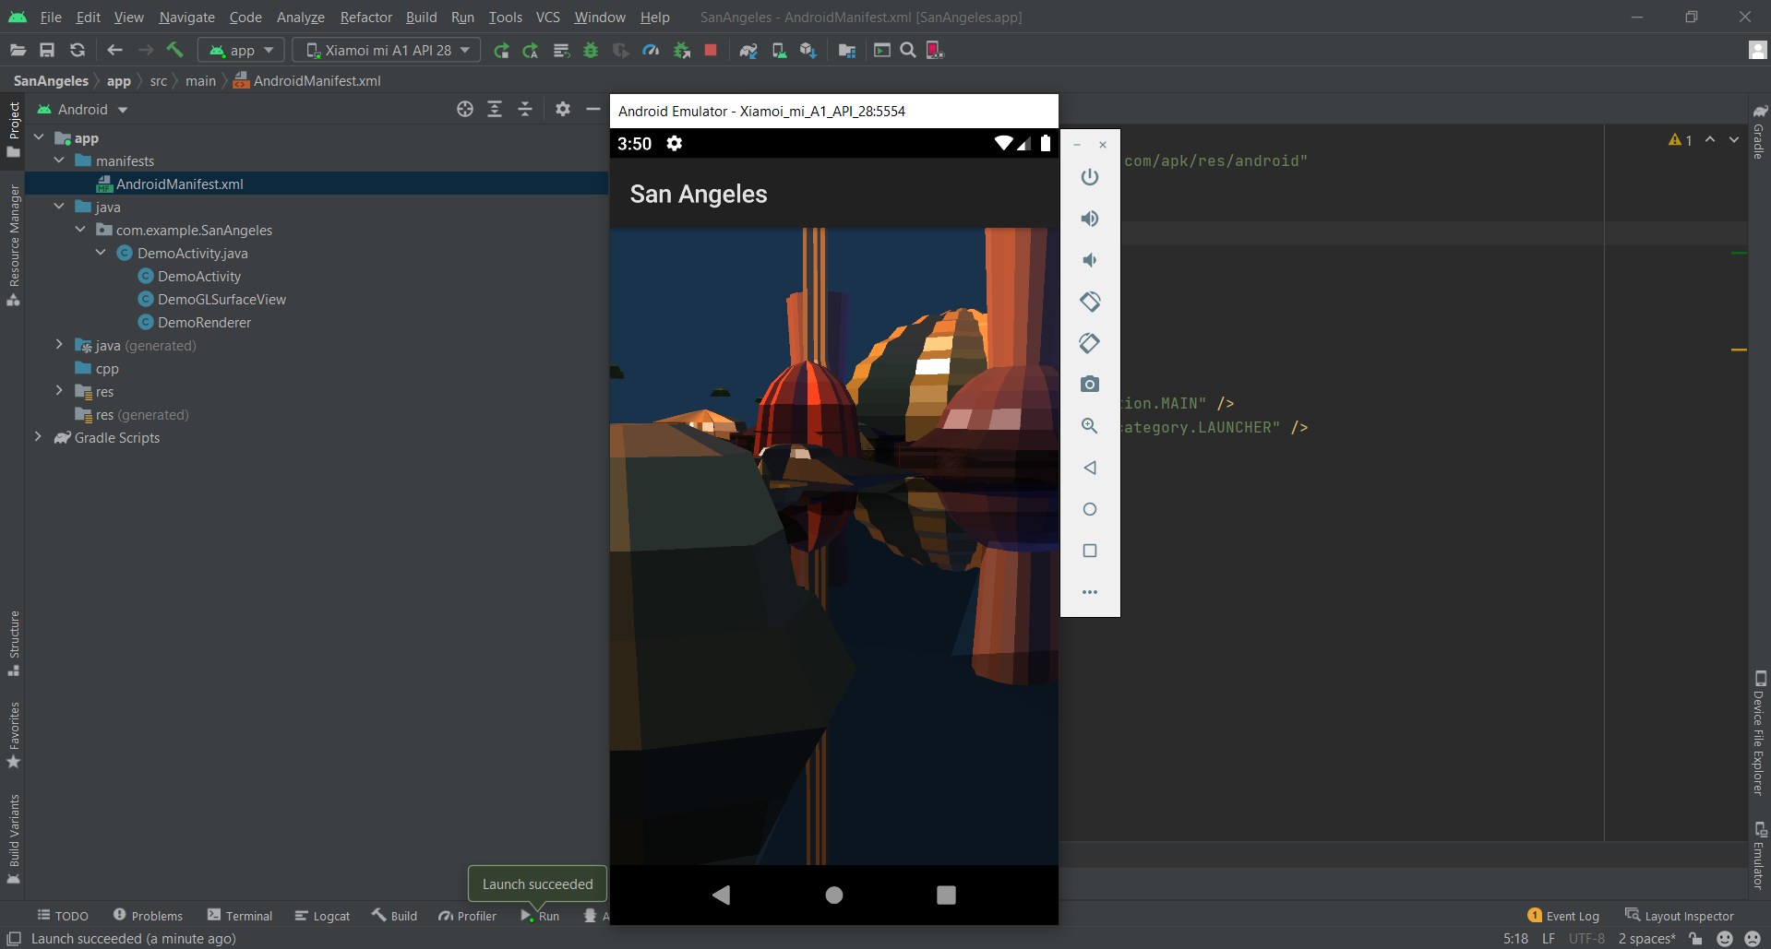

**CREACIÓN DE UNA APP A PARTIR DE UN PROYECTO BASE**

A continuación en la tarea se nos pide que partiendo de un proyecto base añadamos alguna particularidad. Así que lo primero que he hecho es crear un nuevo proyecto vacío:

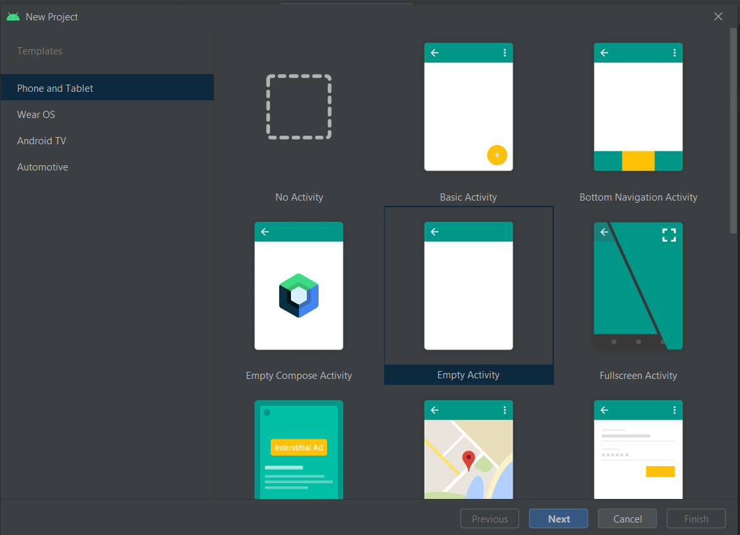

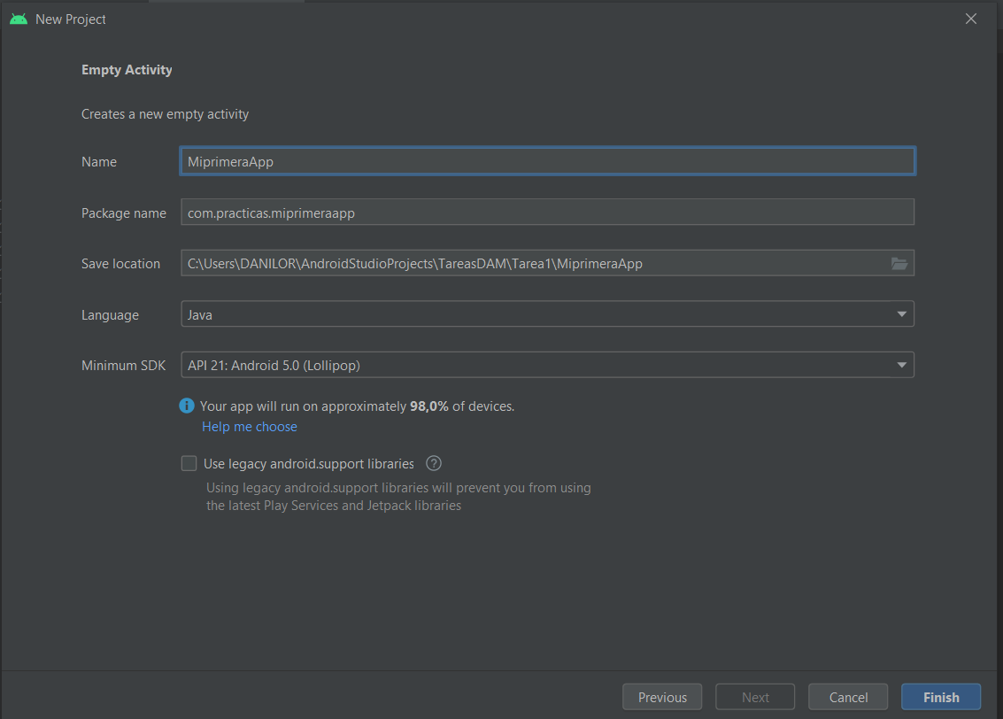

La llamaré “MiprimeraApp” y tendrá soporte para un SDK mínimo de Android 5.0 para que tenga disponibilidad con un 98% de los móviles que hay en el mercado, como nos sugiere el propio Android Studio

* **Personalizamos la aplicación añadiéndole particularidades**

Pulsamos “finish” y nos cargará un proyecto completamente vacío al que le vamos a añadir mediante la paleta de diseño del fichero de layout un botón, una imagen y un texto y todo ello lo colocamos de la manera que queremos que se muestre al usuario:

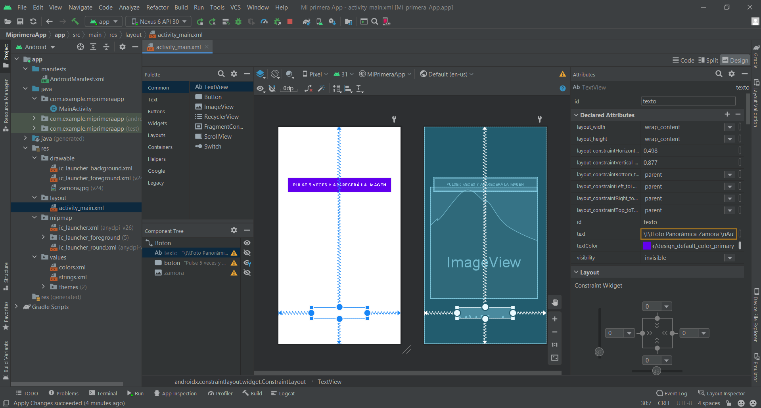

Personalizamos estos elementos dentro del fichero “activity_main.xml” que está dentro de la carpeta layout del proyecto. Aquí le damos id a cada uno de los elementos, hacemos visible el botón con fondo de color morado, modificamos los atributos del texto y la imagen para hacerlos invisibles, ponemos en otra etiqueta que texto se mostrará y seleccionamos la imagen que hemos guardado anteriormente en la carpeta “drawable”. Las otras etiquetas ha sido el propio IDE el que las ha creado cuando hemos colocado los elementos en la paleta.

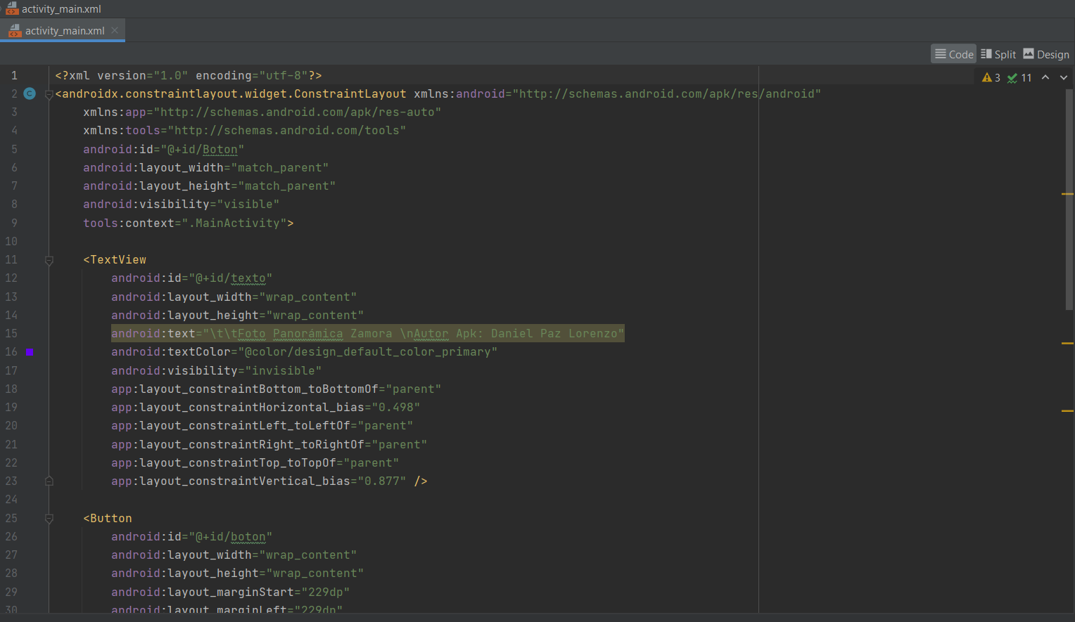

Ahora añadimos funcionalidad al botón, porque queremos que cuando se pulse una vez muestre la imagen y cuando pulse 2 veces muestre el texto. Esto lo hacemos modificando el fichero “MainActivity.java” dentro de la carpeta java de nuestro proyecto de la siguiente manera, instanciamos un objeto botón que ya hemos creado en el layout y le añadimos un escuchador del tipo “view.onclicklistener”, es decir que se queda a la espera de que el usuario pulse el botón. En el momento que haga un click se hará visible la imagen y cuando haga un segundo click mostrará el texto en la parte inferior:

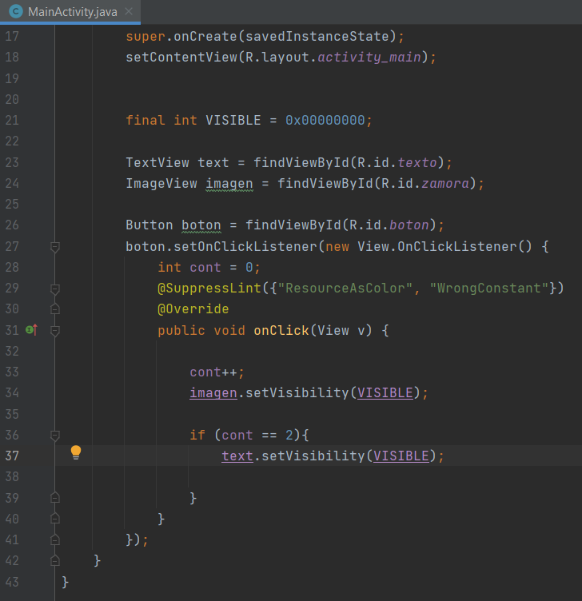

Y para hacer la aplicación más reconocible he modificado el icono de esta poniendo una imagen que he descargado de internet y que he configurado de la siguiente manera para que se vea bien en cualquier dispositivo:

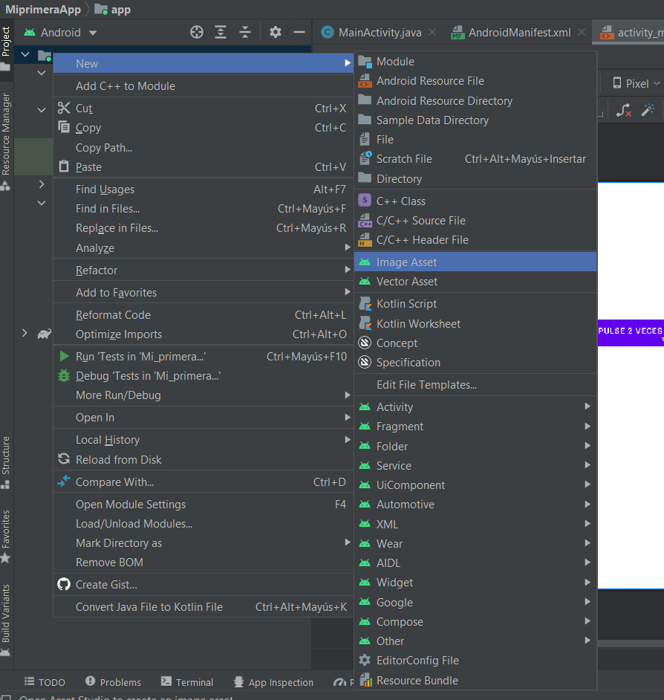

Hacemos click derecho en la carpeta del proyecto new --> Image Assert

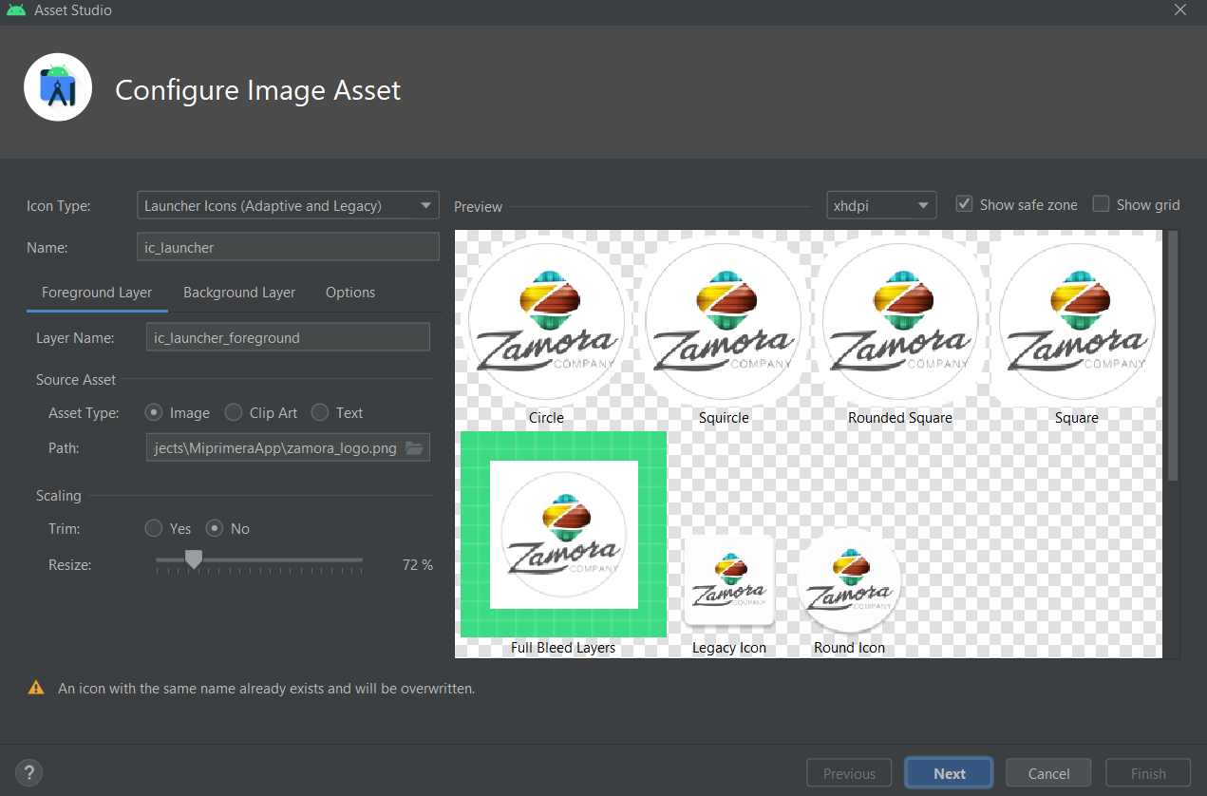

Seleccionamos el archivo de imagen y lo redimensionamos a nuestro gusto hasta que se vea bien en todas las resoluciones generadas. Pulsamos next, luego finish y ya tendremos configurada la nueva imagen

* **Compilamos y ejecutamos nuestro proyecto en dispositivo virtual (móvil y tablet)**

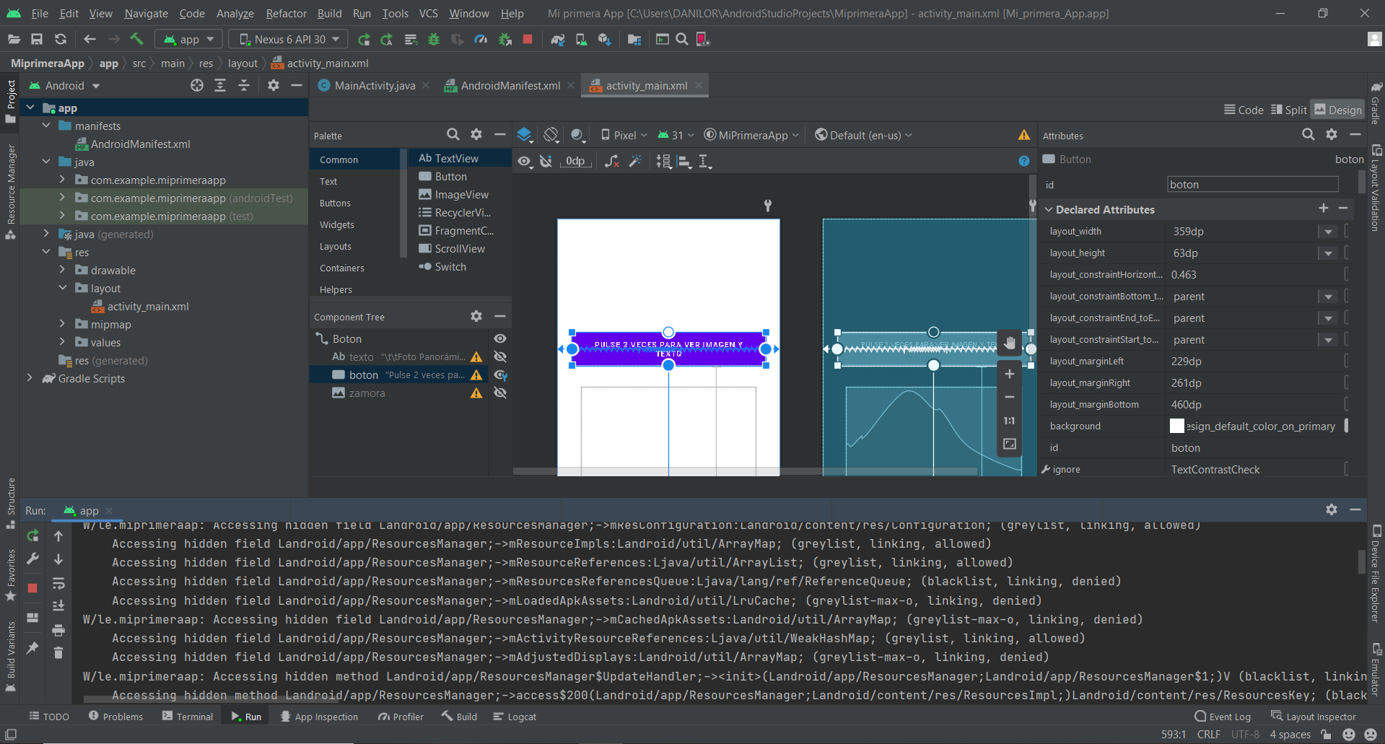

Seleccionamos el dispositivo virtual que hemos creado anteriormente con las características del Nexus & y ejecutamos el proyecto

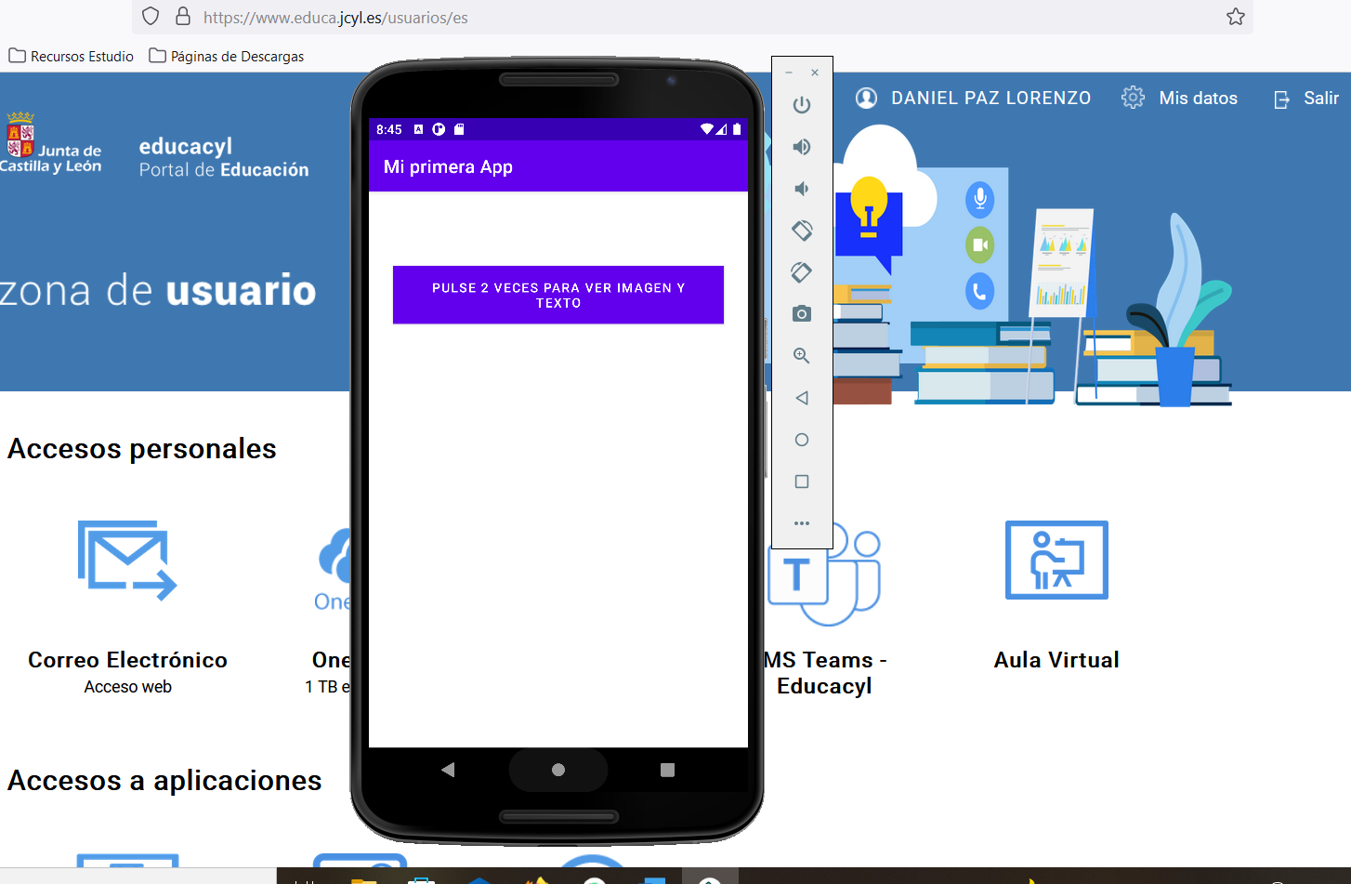

Se nos abrirá en una nueva ventana el dispositivo emulado con la aplicación ya corriendo en él

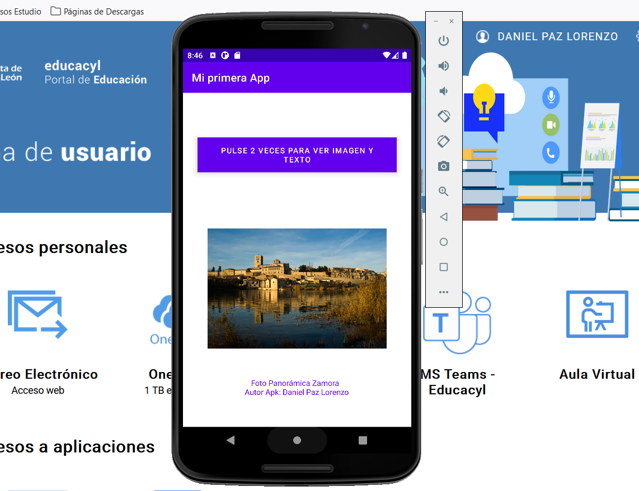

Pulsamos 2 veces en el botón y comprobamos que el resultado es el deseado

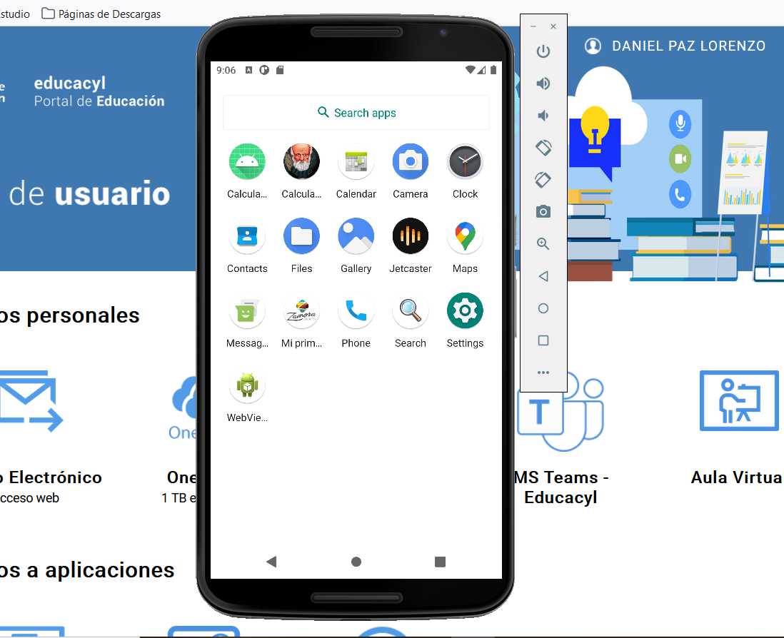

Ahora vamos al menú de aplicaciones y vemos nuestra aplicación la segunda de la tercera fila empezando por la izquierda, junto con el icono que hemos creado y que la identifica

He probado también a correr la aplicación en un dispositivo de mayores dimensiones como puede ser una Tablet y este es el resultado

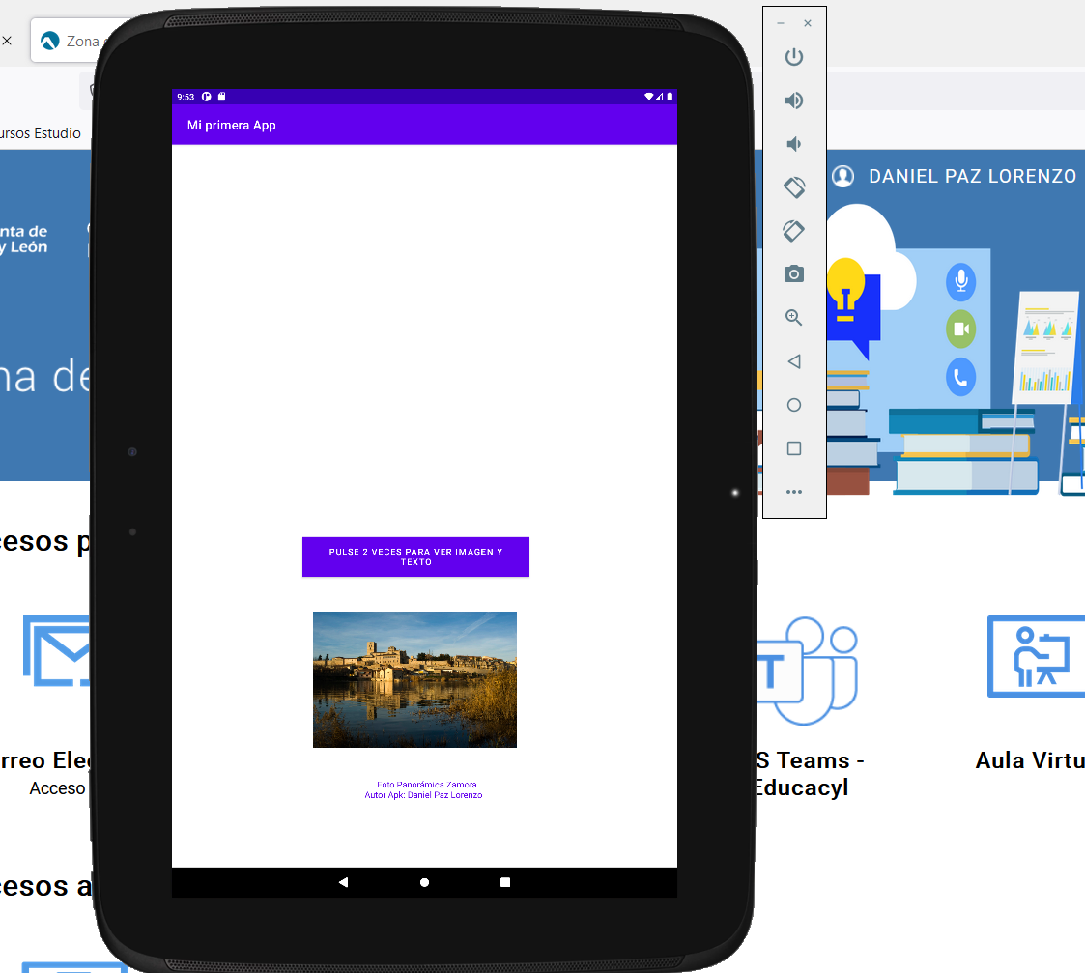

La aplicación funciona perfectamente pero se ve muy pequeña en comparación con el sitio que dispone la pantalla que es de 10 pulgadas, tendríamos que configurar las opciones de redimensionamiento para que se viera con mayor amplitud

* **Compilamos y ejecutamos en dispositivo físico**

Para poder transferir la aplicación a mi móvil he tenido que configurarlo antes en modo desarrollador y activar la depuración por usb. Luego conectar el móvil con el pc a través del cable usb.

Ahora si nos vamos al menú desplegable de dispositivos disponibles ya aparece mi móvil, lo seleccionamos y ejecutamos el proyecto

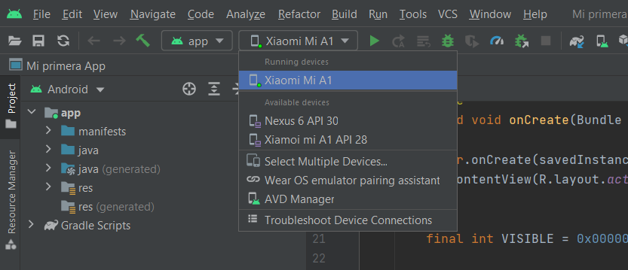

Una vez finalizada la ejecución se ha transferido una copia de la aplicación a mi móvil y se ve así:

|  |  |  |
| --- | --- | --- |
| Dentro del menú principal ya se encuentra la aplicación | La abrimos y vemos que se carga correctamente | Pulsamos sobre el botón 2 veces y se carga la imagen y el texto |
|  |  |  |